NR. 06 (1088) † ANUL 22 | 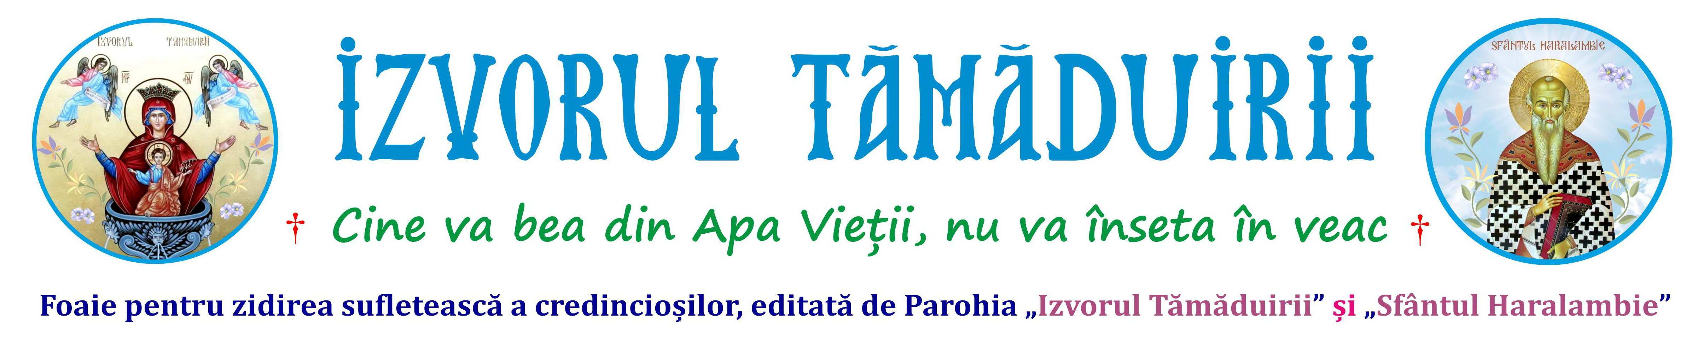
9 FEBRUARIE 2025
APARE GRATUIT DUMINICA
Botoșani, Parcul Tineretului 2A
† parohiaizvorultamaduiriibotosani@yahoo.com † izvorultamaduiriibotosani.iasi.mmb.ro † facebook.com/Biserica Izvorul Tămăduirii †
Sfântul Haralambie, ocrotitorul săracilor și al bolnavilor  – Al doilea hram al parohiei –  În data de 10 februarie săvârşim pomenirea Sfântului ierarh Haralambie, episcopul Magneziei din Asia Mică. A trăit în secolul al II-lea şi este cel mai bătrân mucenic dintre cei cunoscuţi de Biserică. Pentru că prin fapta şi cuvântul său a adus mulţi păgâni la creştinism, şi-a atras mânia prigonitorilor. În ciuda vârstei înaintate, de 113 ani, i-au jupuit pielea de pe tot corpul şi i-au rupt carnea cu cârlige de fier. Se spune că Luchie, comandantul armatei, cuprins de mânie, a apucat el însuşi instrumentele de tortură, începând să-l rănească pe sfânt, când, deodată, mâinile i-au căzut ca secerate. Atunci, l-a scuipat în faţă pe sfânt, dar gura i s-a strâmbat şi i s-a întors la ceafă. Luchie, disperat, l-a implorat pe sfânt să-l salveze cu rugăciunile sale şi să se milostivească de el. Sfântul Haralambie, în bunătatea lui, s-a rugat pentru Luchie, care s-a vindecat pe loc. Împăratul Septimiu Sever, când a auzit toate acestea, a fost cuprins de mânie şi a trimis pentru a-l aresta pe Haralambie şi a-l aduce în faţa lui. Ajuns în Antiohia, mucenicul a fost supus altor chinuri, însă s-a vindecat în chip miraculos. În cele din urmă, i s-a tăiat capul cu sabia. Datorită chinurilor cumplite pe care le-a îndurat de la prigonitori, Sfântul Haralambie a fost şi este cinstit de creştinii ortodocşi ca un mare mărturisitor şi ocrotitor al celor aflaţi în suferinţe şi necazuri. Pentru credinţa sa neclintită şi pentru răbdarea de care a dat dovadă în faţa chinuitorilor, creştinii l-au cinstit şi iubit mult pe Sfântul Haralambie, rugându-l să-i ajute atunci când şi ei erau în suferinţe, boli sau necazuri ale vieţii. Astfel, evlavia credincioşilor ortodocşi l-a considerat pe Sfântul sfințit mucenic Haralambie ocrotitor de boli, de moarte năprasnică, iar pentru că sfântul fusese păstor înainte de a fi hirotonit, ţăranii îi cereau să le apere animalele domestice şi să-i ajute să aibă roadă bogată. Cu siguranţă, Sfântul i-a ajutat pe foarte mulţi în rugăciunile lor, pentru că altfel nu s-ar putea înţelege mulţimea de tradiţii populare, legate de cinstirea lui, dar şi numărul mare de biserici şi mănăstiri care i-au fost închinate. Românii l-au cinstit pe Sfântul Haralambie, cerându-i să-i apere de boli, de moarte năprasnică şi să le ocrotească animalele. Sensibili la sfinţii care au fost păstori, românii, cu un bogat trecut pastoral, s-au simţit ataşaţi foarte mult de acest sfânt, construind sfinte locaşuri în cinstea lui şi păstrându-i sfintele moaşte ca daruri nepreţuite şi făcătoare de minuni. Astfel, aproape în toate regiunile din România există cel puţin o biserică închinată Sfântului Haralambie. Dacă Maica Domnului este izvorul tămăduirilor, atunci Sfântul Haralambie este ocrotitorul săracilor şi al bolnavilor. Nici nu se putea o asociere mai potrivită de hramuri pentru o biserică sau parohie, cum este a noastră. Serbând în această zi pe Sfântul sfințit mucenic Haralambie, al doilea hram al parohiei, Biserica noastră îmbină dimensiunea liturgică cu cea social-filantropică.  Sfinte Haralambie, apără-ne de necazuri și vindecă bolile! |  | MÂNDRIA ȘI SMERENIA  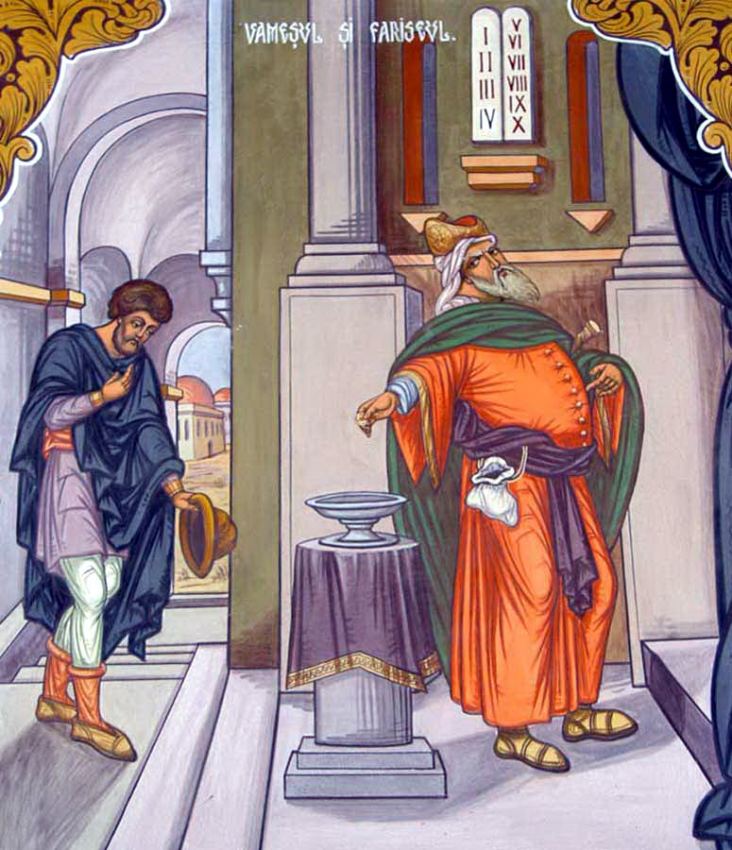  Mândria este o adevărată catastrofă spirituală, care distruge tot ce omul a putut câştiga prin cele mai mari eforturi. Mândria a prăbuşit pe Lucifer din cer, iar Adam din mândrie a pierdut Raiul. De aceea, se spune în popor că „trufia este trâmbiţa căderii”. Trufia, aroganţa sunt înrădăcinate în firea veche şi sunt alimentate de creşterea personalităţii şi a avuţiei personale. Firea cea nouă doreşte să fie cât mai asemănătoare cu Hristos, Care a fost „blând şi smerit cu inima”. Cel ce ne arată calea spre cer nu este nici înger, nici prooroc, nici filozof lumesc, ci Fiul lui Dumnezeu, Care „chip de rob luând, S-a smerit pe Sine, ascultător făcându-Se până la moarte şi încă moarte de cruce”. Smerita cugetare sau umilinţa constituie trăsătura cea mai luminoasă a credinciosului adevărat. Această calitate o aveau Sfinţii care, în ciuda darurilor şi virtuţilor frumoase, nu se lăudau niciodată şi se socoteau mereu nevrednici. Numai având o astfel de smerenie, văzându-ne micimea noastră în faţa măreţiei lui Dumnezeu, suntem pe adevăratul drum al mântuirii. Pentru a ne numi „creştini” trebuie să avem aceleaşi simţiri, aceeaşi comportare ca Hristos, dar şi podoaba aleasă a sufletului, smerenia, care este conştiinţa nevredniciei personale şi nevoia de a te rezema pe aproapele tău. Nici o pricină de îngâmfare să nu avem. Referitor la viaţă, astăzi suntem, iar mâine vom fi pământ și cenușă. Cu privire la merite, ele sunt daruri de la Stăpânul, precum zice Apostolul: „Ce ai tu pe care să nu-l fi primit? Iar dacă l-ai primit, de ce te făleşti, ca şi cum nu l-ai fi primit?” (1 Cor. 4, 7). După cum mândria este începutul oricărui păcat, tot aşa smerenia este temelia tuturor virtuţilor. Ea este virtutea specifică a tuturor acelora care s-au identificat întru totul cu Hristos. Nimic nu-l răneşte mai mult pe Satana ca virtutea smereniei, pe calea căreia putem ajunge la cer, de unde el a căzut. Diavolul se teme de cel smerit, fiindcă, după Sfântul Ioan Gură de Aur, „smerenia face din om înger şi-i înalţă sufletul spre cer”. Putem noi fi în stare să trecem prin umilinţele pe care Dumnezeu ni le cere, ca peste nişte aspecte care nu au importanţă şi care nu întunecă adevărul? Nu putem s-o facem? Înseamnă că nu iubim virtutea umilinţei. Este minunat să fim încredinţaţi că prin noi înşine nu suntem nimic şi că tot darul desăvârşit vine de la Împăratul cerurilor, încât putem mărturisi cu Apostolul Pavel: „Prin harul lui Dumnezeu sunt ceea ce sunt” (1 Corinteni 15, 10). Cel ce are smerenie nu se socoteşte mai drept decât semenii, ci lucrează cu frică la mântuirea sa. Dacă avem smerenie, rugăciunile noastre vor fi ascultate ca ale vameşului şi viaţa noastră va fi plină de roade binecuvântate, spre slava lui Dumnezeu şi spre folosul celor din jur şi al societăţii în care trăim. Prin smerenie ne vom da seama că viaţa noastră este o clipă faţă de veșnicia lui Dumnezeu, dar această clipă ne este dată pentru a realiza în lume ceva din Legea eternă a Ziditorului. Oricât am realiza, trebuie să ne socotim „slugi netrebnice”, care ne-am împlinit doar datoria. Cel semeţ şi îngâmfat se poate prăbuşi, pierzând comoara darurilor sale, în timp ce creştinul smerit şi sărac cu duhul poate atinge culmea frumuseţii morale, bucurându-se întru Domnul. Smerenia este tot atât de importantă pentru evlavie ca rădăcina pentru plantă. Ea este rădăcina şi temelia oricărui bine. „Dumnezeu celor mândri le stă împotrivă, celor smeriţi le dă har”.
Contribuiţi cu până la 3,5% din impozitul pe salarii și pensii la lucrările Bisericii, completând doar formularul pe care-l avem, cu datele de identificare.
RUGĂCIUNEA – ICOANA FIECĂREI PERSOANE  † Duminica vameșului și a fariseului, începutul Triodului  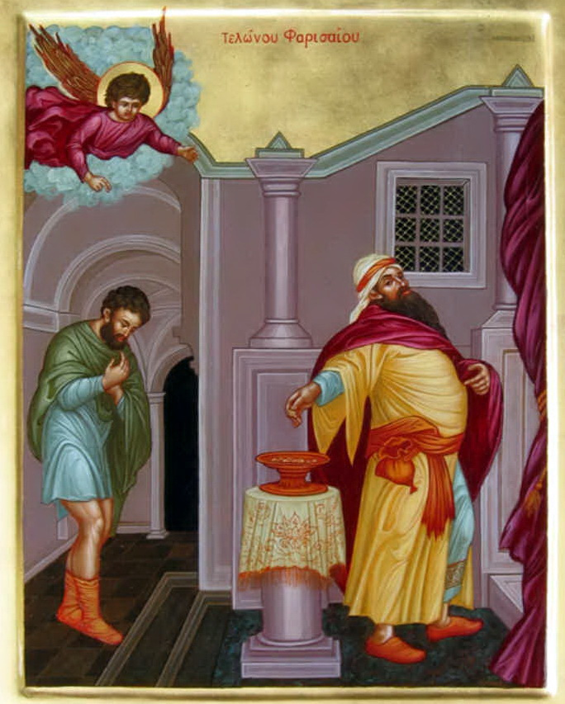  Una dintre cele mai profunde definiții pe care cultura teologică le-a dat omului este următoarea: „ființă rugătoare”. Omul există cu adevărat în măsura în care se roagă. Pilda din această zi, care ne introduce într-o perioadă specială a anului bisericesc, caracterizată prin rugăciuni și slujbe ample în Biserică, de o profunzime inegalabilă, respectiv perioada Triodului, adică perioada de pregătire a comunității bisericești pentru praznicul Învierii Mântuitorului, însumând 10 săptămâni de rugăciuni stăruitoare de pocăință, ne pune în față doi oameni diferiți. Fariseul și vameșul din Biserica Vechiului Testament, sunt diferiți ca vocație și structură umană. Dar ceva îi unește: rugăciunea. Amândoi se roagă. Chiar dacă unul se roagă bine și celălalt mai puțin bine, amândoi sunt în rugăciune și conștientizează necesitatea unui dialog între om și Dumnezeu. Faptul că noi, oamenii, suntem existențe create și inteligibile implică, în mod evident, realitatea rugăciunii ca experiență de viață, fără de care existența noastră devine numai o iluzie a unor căutări fără conținut și fără finalități. Rugăciunea smerită este icoana omului smerit. Așa cum este omul, va fi și rugăciunea lui. Rugăciunea smerită a vameșului, din ungherul întunecos al bisericii, luminează cu supraplin de adevăr în comparație cu rugăciunea ipocrită a fariseului. Fiecare rugăciune este o judecată. Un mod de a înțelege viața și de a te raporta la viața ta, la a celorlalți și la Creatorul tău. Rugăciunea este judecata adâncului fiecăruia, în care fie descoperi cine ești și cum ești, fie te ascunzi într-o ipocrizie egoistă și formală, declarându-ți o autosuficiență mândră și păcătoasă. Greșeala fariseului nu este aceea de a ține post de două ori pe săptămână, de a da zeciuială sau de a se feri de păcate grave. El greșește în altă parte. Greșeala lui constă în faptul că pune faptele lui înaintea inimii lui. El crede că în performanțele lui stă adevărul vieții lui. Că este numai ceea ce face, nu și ceea ce simte, ceea ce iubește, ceea ce arată în relație cu ceilalți. Fariseul credea că rugăciunea lui este superioară celuilalt prin faptele sale, nu prin inima sa. Iar vameșul, deși nu știm exact ce anume săvârșise, mai mult sau mai puțin grav, dă, în schimb, dovadă de o sensibilitate desăvârșită, ajungând să înțeleagă în cuvintele rugăciunii celuilalt adevărul despre viața sa și despre nivelul său existențial. Vameșul din păcătos a devenit drept, prin cuvintele rugăciunii, iar fariseul a devenit păcătos, tot prin cuvinte de rugăciune, ce s-au arătat a fi, de fapt, cuvinte de judecată a celuilalt. Cuvintele rugăciunii tale sunt icoana a ceea ce ești cu adevărat. Adevărul pe care omul îl ascunde oamenilor, nu mai poate să îl ascundă în fața lui Dumnezeu, acolo unde sufletele dezgolite se vindecă. Să învățăm de la fariseu efortul de a împlini legea, iar de la vameș, smerenia și pocăința. Între cele două, mai mare este smerenia și umilința decât dreptatea și corectitudinea. „Dumnezeule, milostiv fii mie, păcătosului!”. |  | PROGRAM LITURGIC  TRIODUL  Începând cu Duminica „Vameşului şi a Fariseului”, calendarul ortodox consemnează intrarea în perioada premergătoare Paştelui. Numită după cartea în care sunt redate, pe larg, slujbele bisericeşti din acest răstimp, perioada Triodului se distinge prin specificul profund duhovnicesc şi de pocăinţă al conţinutului liturgic, toate pregătindu-ne pentru Patimile Mântuitorului Hristos, dar mai ales pentru Învierea Sa.  În viaţa liturgică, Triodul are două sensuri:  1. Triodul este una dintre cele trei mari perioade ale anului liturgic. Numită şi perioada prepascală, Triodul precede perioada Penticostarului (opt săptămâni de la Paşti) şi urmează perioadei celei mai lungi, Octoihul. Timpul Triodului ţine de la Duminica Vameşului şi Fariseului (astăzi) şi până în Sâmbăta Mare (înainte de Paşti), în total 10 săptămâni care ne pregătesc şi ne provoacă la o sinceră cercetare de sine şi la un serios demers al întregii noastre fiinţe pentru întâlnirea şi vieţuirea cu şi în Hristos cel răstignit şi înviat.  2. Triodul este şi cartea de cult care cuprinde cântările, citirile şi regulile tipiconale din perioada liturgică a Triodului.  Denumirea cărţii provine de la numărul odelor (cântărilor) din canoanele utreniei acestei perioade. Cuprinde:  * 1. Duminicile pregătitoare  * 2. Postul Mare  * 3. Săptămâna Patimilor  Cele trei săptămâni de dinainte de Postul Mare - care încep cu a patra duminică de dinainte de Postul Mare - reprezintă săptămânile pregătitoare. Fiecare din aceste săptămâni are o temă proprie, care se reflectă în lecturile din Sfânta Scriptură prescrise în aceste zile la slujbe sau la Sfânta Liturghie:  1. Duminica Vameşului şi Fariseului (Luca 18, 9-14 – prima duminică a Triodului),  2. Duminica Fiului Risipitor (Luca 15,11-32),  3. Duminica Înfricoşatei Judecăţi (Matei 25, 31-46).  4. Duminica Izgonirii lui Adam din Rai, numită şi Duminica iertării sau Duminica lăsatului sec de brânză ( Matei 6,14-21).  Postul Mare începe în lunea care urmează după Duminica Izgonirii lui Adam din Rai; Duminicile următoare poartă denumiri specifice, după cum urmează: Duminica Ortodoxiei, Duminica Sfântului Grigorie Palama, Duminica Sfintei Cruci, Duminica Sfântului Ioan Scărarul şi Duminica Sfintei Maria Egipteanca. Postul Mare se încheie cu Duminica Floriilor (Intrarea Domnului în Ierusalim), după care începe Săptămâna Patimilor sau Săptămâna Mare, care precede Paştile. Slavă lui Dumnezeu pentru toate!
  ZIUA | ORA | SLUJBE / ACTIVITĂȚI
  Luni  10 februarie | 07:00-11:00 | Utrenia și Sfânta Liturghie
  Luni  10 februarie | 07:00-11:00 | Pomenirea celor adormiți
  Miercuri  12 februarie | 17:00 | Paraclisul Sf. Icoane Portărița
  Vineri  14 februarie | 17:00 | Taina Sfântului Maslu
  Sâmbătă  15 februarie | 07:00 | Sfânta Liturghie și pomenire
  Sâmbătă  15 februarie | 17:00 | Vecernie
  Duminică  16 februarie | 07:00-11:00 | Utrenia Duminicii a 34-a
  Duminică  16 februarie | 07:00-11:00 | Sfânta Liturghie
† După cum mândria este moartea virtuților și viața păcatelor, smerenia este moartea păcatelor și viața virtuților. †

& La redactarea acestei foi religioase, se folosesc informaţii preluate din mijloacele de informare în masă ortodoxe: site-uri, publicaţii, reviste, ziare, cărţi, ştiri. 2

